iComic漫画阅读网站说明文档

项目概述

iComic漫画阅读网站是基于web技术开发，采用HTML+CSS+JS构建，页面直观，支持漫画展示、漫画在线观看、搜索、排行榜等常见漫画网站功能。项目着重于前端，搭建类似“b漫”的漫画阅读网站。后续可扩展与真实API对接，接入数据库等，使得网站功能更加完善。

功能介绍

首页是网站标题和搜索框以及各种功能，并且推荐一定的漫画，点击漫画标题可以进入阅读页面，可以翻页观看。





支持按漫画名、作者、标签搜索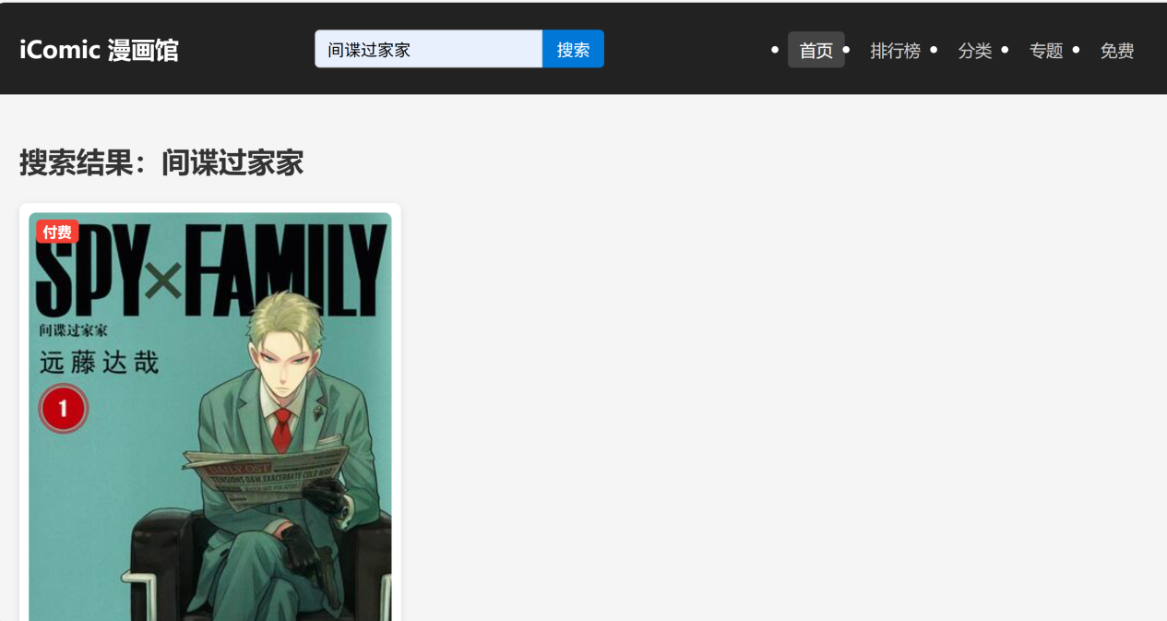

排行榜页显示热度榜和新书榜。

分类页面对所有漫画进行分类，用户可以通过选择按题材（标签）和免费/付费状态筛选来进行漫画的筛选。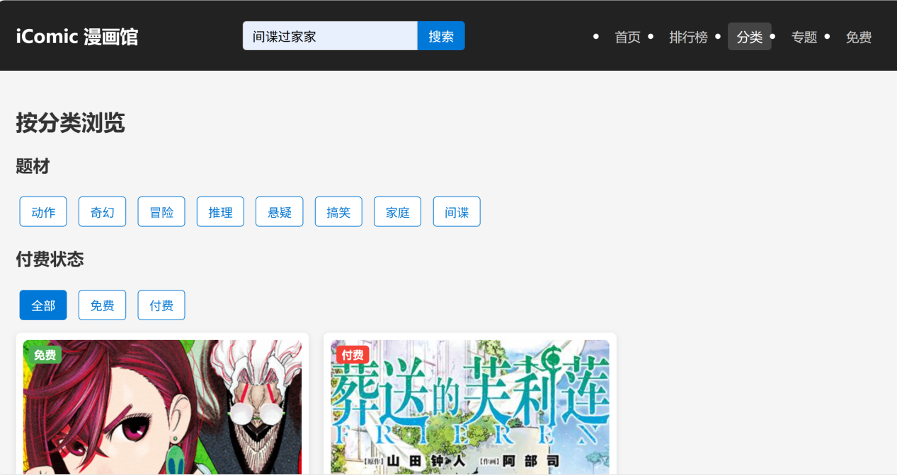

专题页面对不同类别漫画的进行筛选，以及各种专属活动可以出现在此。

免费页面显示所有免费漫画。

技术实现

HTML文件（icomic.html）采用语义化标签与模块化结构，头部包含搜索栏与导航，主体以<main>标签区分页面模块，通过data-page属性绑定切换逻辑，便于后续扩展与维护。

CSS文件（style.css）使用Flex与媒体查询实现响应式布局，默认4列卡片，适配大屏5列、小屏2列、超小屏1列；统一.comic-item卡片样式，集中管理封面比例、角标、悬停动效等细节，后续新增页面仅需复用容器类。

comics.js文件模拟漫画元数据，采用JSON数组存储ID、标题、作者、标签、封面、页图数组等字段，并独立导出collections专题映射，后续可无缝替换为RESTful接口返回格式。

script.js文件按“状态+渲染+交互”分层：

顶部声明currentComic、currentPageIndex等全局状态；

中间封装renderComics()通用渲染函数，控制卡片列表与角标；

底部按页面路由拆分逻辑：loadRankList()、loadCollections()、renderCategoryResults()等，内部调用同一渲染函数，保证代码复用；

阅读器模块独立管理翻页、缩放、键盘事件，后续如需接入真实图片CDN或分页接口，仅需替换pages数组获取方式。

优化方向建议

优化建议

数据层

接入官方或第三方漫画 API，按“分类-书目-章节-页图”四级接口重构，解决当前静态数据量不足、更新滞后的问题。

新增轻量缓存：对排行榜、分类结果做 5-10 分钟内存缓存，减少重复请求；对用户阅读进度做本地 IndexedDB 缓存，离线可看上次页面。

阅读器体验

实现“预加载 + 懒加载”双策略：当前页显示时，提前加载前后各 2 页；滑动到可见区域才加载真实图片，降低首屏等待。

增加阅读模式切换：卷轴连续滚动、左右翻页、右左翻页（日漫）三种模式，通过 CSS scroll-snap 与 JS 事件兼容实现。

加入“点击/拖拽快速跳转”进度条与缩略图导航，提升长章节定位效率。

用户体系

接入 OAuth2（GitHub/Google/QQ）一键登录，返回 openid 后建立本地用户表。

记录书架、阅读历史、收藏、点赞，数据存后端 MySQL，前端通过 JWT 状态管理。

实现“追更提醒”：WebPush + 云函数定时抓取 API 最新章节，对比用户书架后推送。

总结

iComic 以“纯前端、零后端”方式快速验证了漫画浏览、搜索、阅读全链路的核心体验；代码结构清晰、模块低耦合，为后续扩展提供一定基础。随着数据动态化、阅读器精细化、用户个性化三条主线持续迭代，项目可平滑升级。